SUPER ESCOLA
Sistema Integrado de Gestão Académica
SIGA v3.0

APRESENTAÇÃO DE FUNCIONALIDADES
Perfil: ALUNO
Julho 2026 · Versão 3.0

1. Perfil do Utilizador — Aluno

O Aluno é o utilizador central de todo o sistema SIGA — é por ele que todo o processo académico e financeiro existe. Através do Portal do Estudante, o aluno tem acesso a uma área pessoal completa onde pode consultar as suas notas, acompanhar a sua assiduidade, verificar o horário semanal, gerir os seus pagamentos de propinas, descarregar materiais didácticos, aceder à biblioteca digital e solicitar documentos oficiais da escola — tudo directamente do seu telemóvel ou computador, a qualquer hora.

O que o Aluno pode fazer no SIGA
Área | O que o aluno consegue fazer
Portal Pessoal | Consultar situação académica geral, métricas de desempenho e notificações
Notas & Avaliações | Ver classificações por disciplina, trimestre e média final do ano lectivo
Presenças & Faltas | Acompanhar assiduidade, faltas por disciplina e justificar ausências
Horário | Consultar o horário semanal completo com disciplinas, salas e professores
Financeiro | Verificar propinas pagas, saldo em dívida e referências RUPE para pagamento
Materiais & Biblioteca | Aceder a materiais de apoio partilhados pelos professores e ao acervo da biblioteca
Documentos | Solicitar e descarregar documentos oficiais: declarações, certidões e histórico
Calendário | Consultar eventos escolares, provas e actividades da escola

Menu Lateral — Secções Disponíveis
Meu Portal: Portal do Estudante — hub central com todas as informações académicas e financeiras
Área Pedagógica: Horário · Histórico Académico · Calendário de Eventos
Financeiro: Pagamentos & Saldo · Referências RUPE para pagamento via Multicaixa

17+  Funcionalidades | 3  Secções | 100%  Móvel & Web

2. Portal do Estudante

▶ Painel Principal
A sala de entrada digital do aluno — tudo num só lugar

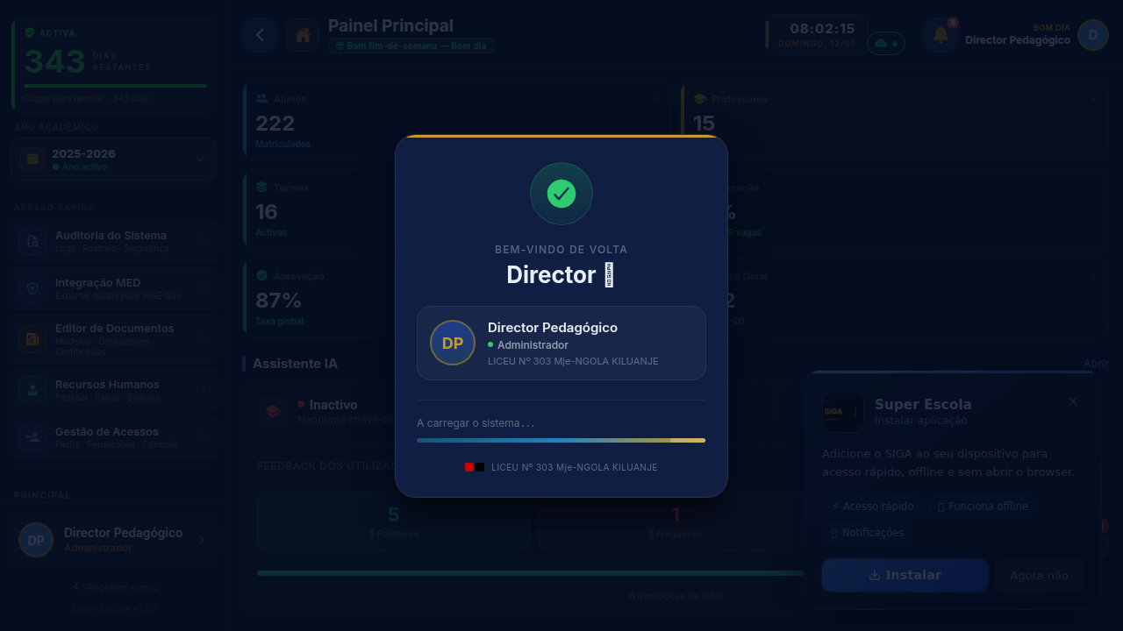

O Portal do Estudante é o coração da experiência do aluno no SIGA. Assim que entra, tem uma visão imediata do seu desempenho académico: médias por trimestre, disciplinas com melhor e pior resultado, faltas acumuladas, propinas em dia e notificações importantes da escola — tudo personalizado para o seu perfil.
• Resumo académico: média geral, aprovações e disciplinas em risco
• Indicador de assiduidade: percentagem de presenças no período corrente
• Alertas de notas lançadas, comunicados da escola e eventos próximos
• Acesso rápido a todas as áreas: notas, presenças, horário e financeiro
• Situação de matrícula: turma, classe, turno e ano lectivo activo
• Notificações de novos materiais partilhados pelos professores
• QR Code de identificação pessoal para validação na portaria

3. Área Académica

▶ Notas & Avaliações
Acompanhamento das classificações em tempo real

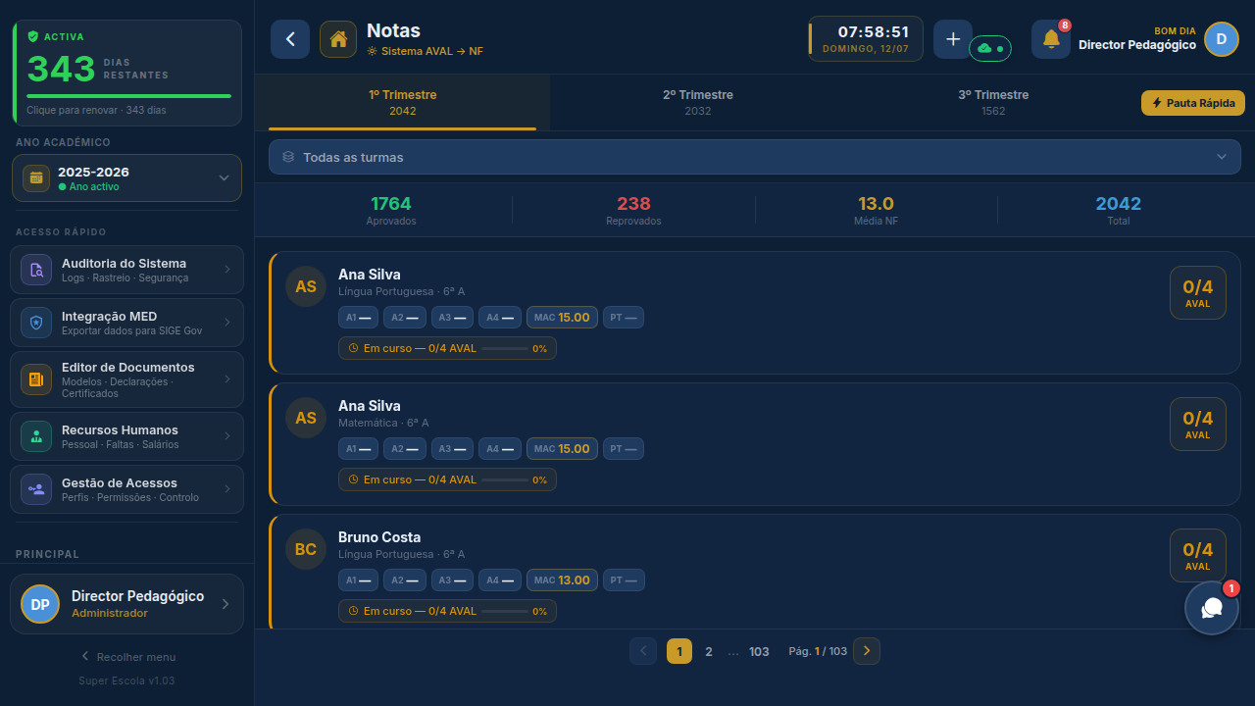

O aluno consulta as suas classificações à medida que os professores as vão lançando — sem ter de esperar pela entrega física da pauta. Pode ver cada componente de avaliação por disciplina e trimestre, e acompanhar a evolução da sua média ao longo do ano.
• Notas por disciplina, trimestre e componente: PP, MAC, PT, PG e Exame
• Nota Final calculada automaticamente com base nas ponderações oficiais
• Situação por disciplina: Aprovado, Reprovado ou Pendente
• Média geral do período e comparativo com trimestres anteriores
• Indicador visual de desempenho: disciplinas em verde (aprovado) e vermelho (em risco)
• Notificação automática quando novas notas são lançadas pelo professor
• Histórico de notas de anos lectivos anteriores

▶ Presenças
Controlo da assiduidade por disciplina e período

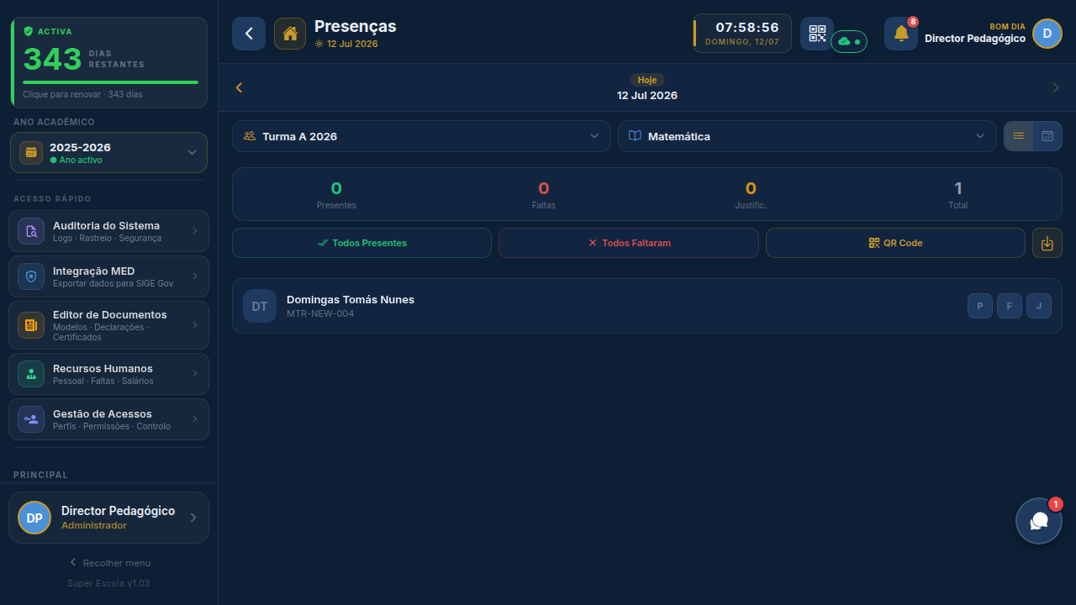

O aluno acompanha a sua assiduidade por disciplina e por mês, identificando as datas em que esteve presente, ausente ou com falta justificada, e calculando automaticamente a taxa de presença face ao limite legal.
• Calendário de presenças e faltas por disciplina
• Taxa de assiduidade por disciplina e no total
• Alerta automático quando a taxa de presenças desce abaixo do mínimo legal (75%)
• Diferenciação entre falta justificada e injustificada
• Resumo mensal: dias presentes, faltas e aulas totais

▶ Faltas & Justificação de Ausências
Registo de faltas e envio de justificações directamente pelo aluno



O aluno pode submeter justificações de faltas directamente no SIGA, anexando o documento de suporte (atestado médico, declaração), sem necessidade de se deslocar à secretaria, com acompanhamento do estado de aprovação.
• Lista de faltas por data, disciplina e estado: justificada ou injustificada
• Submissão de justificação com upload de documento de suporte
• Estado de aprovação pela secretaria: Pendente, Aceite ou Rejeitada
• Notificação quando a justificação é processada pela secretaria
• Histórico de todas as justificações submetidas no ano lectivo
• Contador de faltas por disciplina vs. limite permitido por lei

▶ Diário de Aulas
Conteúdos leccionados em cada aula — o que foi dado na escola

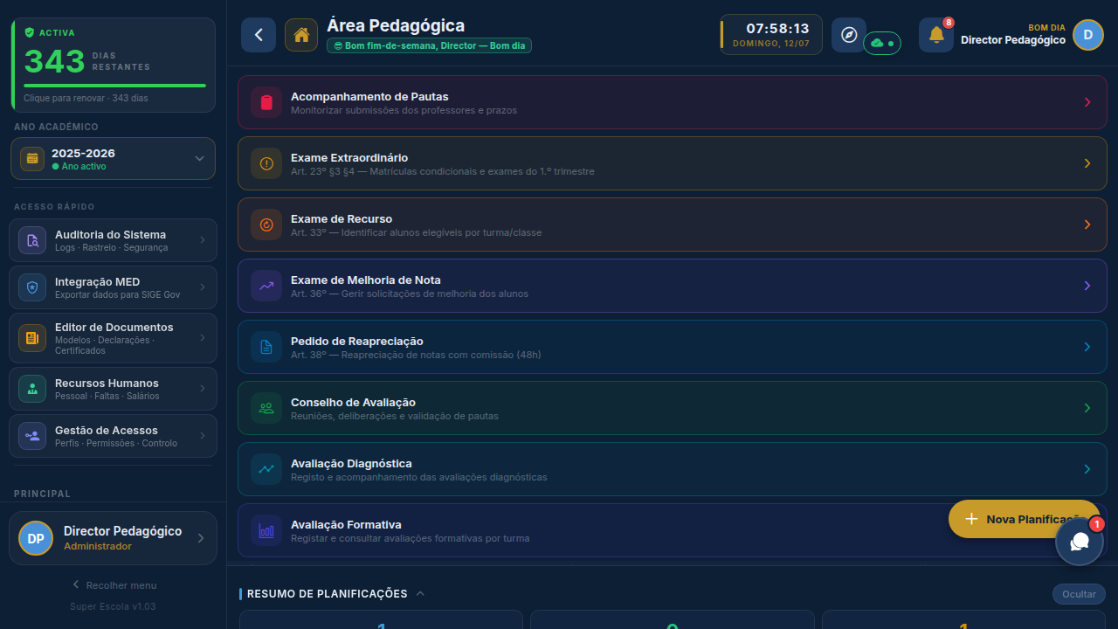

O aluno tem acesso ao diário de aulas — os sumários registados pelos professores em cada sessão — podendo consultar os conteúdos leccionados nas disciplinas, ideal para quem faltou e precisa de saber o que foi dado.
• Lista de aulas por disciplina com data, conteúdo leccionado e duração
• Identificação das aulas em que o aluno esteve presente ou ausente
• Pesquisa por disciplina, data ou palavra-chave no conteúdo
• Ideal para recuperação de matéria após ausência
• Sincronização automática com os sumários validados pelo RH

▶ Horário Semanal
Consulta do horário de aulas da turma em qualquer momento

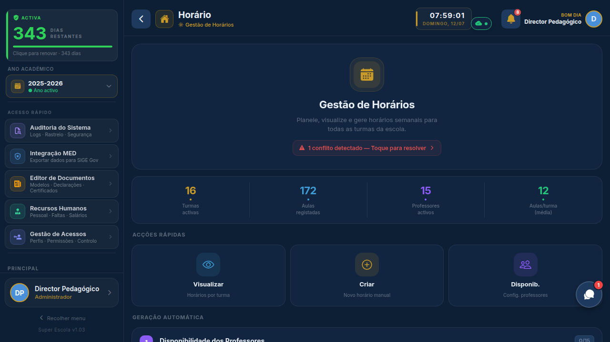

O aluno consulta o seu horário semanal completo — com todas as disciplinas, professores, salas e turnos — directamente no telemóvel, sem precisar de imprimir ou memorizar qualquer papel.
• Horário semanal organizado por dia e hora
• Disciplina, professor responsável e sala de aula por cada período
• Diferenciação visual por turno: manhã, tarde e noite
• Indicação de tempos livres ("borlas") na grelha
• Exportação e impressão do horário em PDF
• Actualização automática quando o horário é alterado pela secretaria

▶ Materiais Didácticos
Acesso a todos os recursos partilhados pelos professores

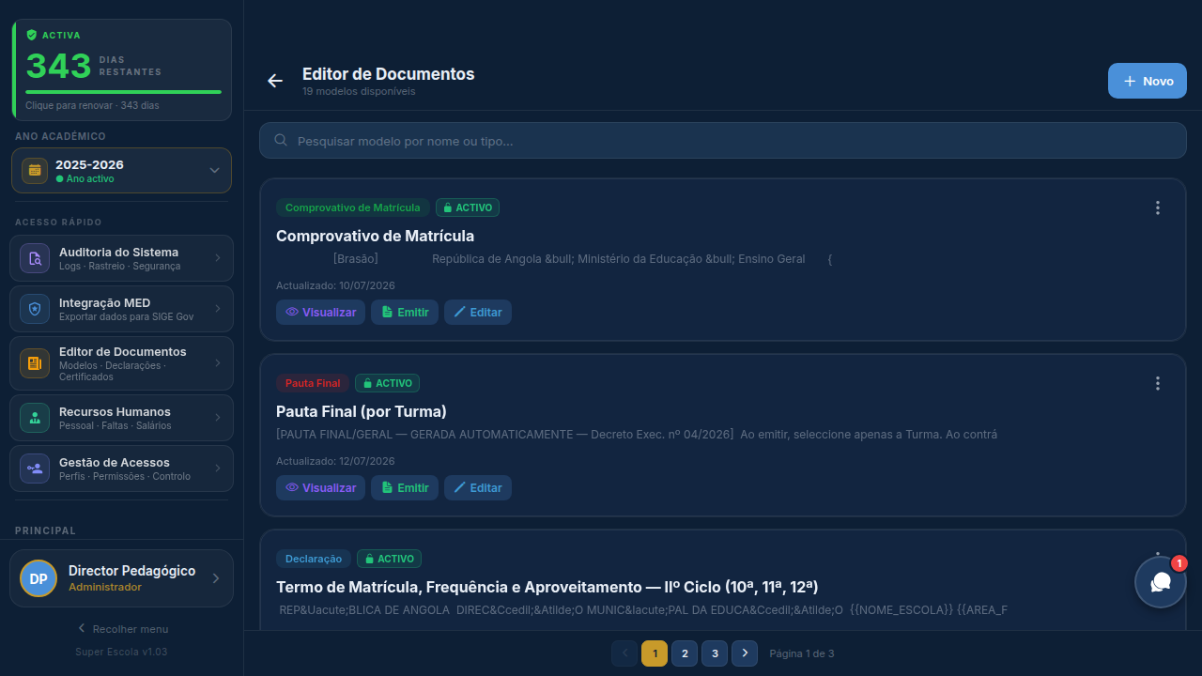

Os professores partilham fichas, apresentações, apontamentos e outros recursos directamente no SIGA. O aluno recebe uma notificação imediata e pode descarregar os materiais a qualquer hora, de qualquer dispositivo.
• Listagem de materiais por disciplina e unidade temática
• Tipos de ficheiro: PDF, Word, PowerPoint, links externos e vídeos
• Notificação automática quando novos materiais são adicionados
• Download directo para o dispositivo ou visualização no browser
• Histórico de materiais organizados por data e disciplina
• Acesso offline a materiais previamente descarregados

▶ Histórico Académico
Registo completo do percurso escolar do aluno

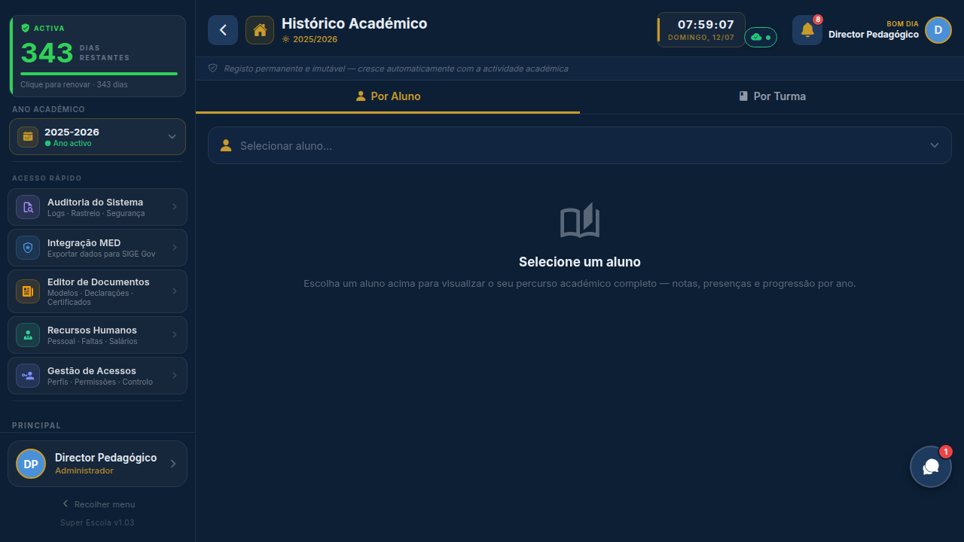

O aluno acede ao seu histórico académico completo — classificações de todos os anos lectivos frequentados na escola, situação de transição e percurso por classe e ciclo de ensino — disponível a qualquer momento no SIGA.
• Notas finais de todos os anos lectivos anteriores por disciplina
• Situação de transição de ano: aprovado, retido ou transferido
• Ciclos de ensino frequentados e classes concluídas
• Base para emissão de certidão de histórico escolar oficial
• Visualização em linha do tempo por ano lectivo

4. Área Financeira

▶ Pagamentos & Saldo
Situação financeira completa e histórico de propinas

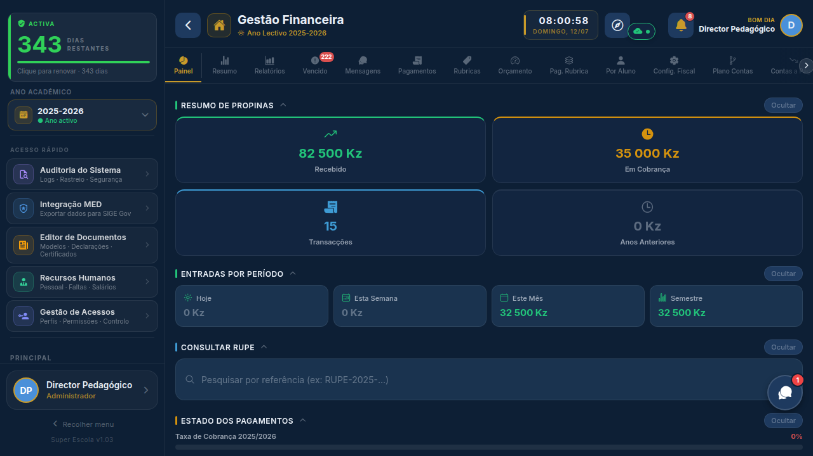

O aluno (ou o seu encarregado de educação) consulta a situação financeira completa no SIGA — propinas pagas, meses em dívida, valor a pagar e datas de vencimento — sem precisar de se deslocar à secretaria para pedir informações.
• Estado de cada mensalidade: paga, pendente ou em atraso
• Total pago no ano lectivo e saldo em dívida actualizado
• Datas de vencimento de cada mensalidade com alerta de prazo
• Recibos de pagamento disponíveis para download em PDF
• Histórico completo de pagamentos com data, valor e método
• Indicador de situação regular para participação em exames
• Notificação automática de novas mensalidades geradas

▶ Referências RUPE — Pagamento via Multicaixa
Pagar propinas em qualquer caixa automático em Angola

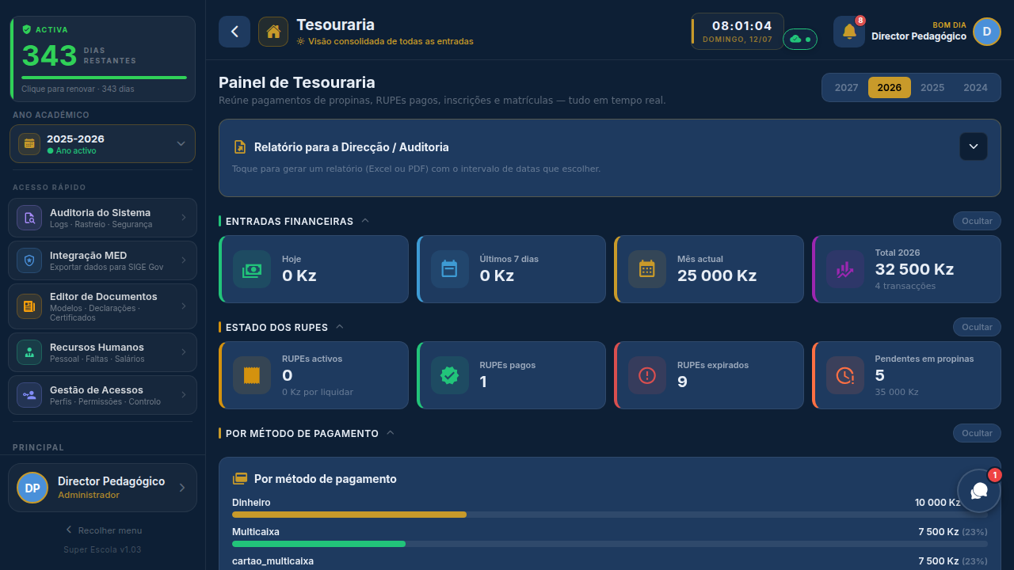

O aluno solicita uma referência RUPE/Multicaixa directamente no SIGA para pagar as propinas em qualquer caixa ATM, terminal de pagamento ou aplicação de homebanking em Angola — sem filas, sem deslocação à escola.
• Geração de referência RUPE para pagamento de propina por mês
• Referência com entidade, referência e valor exacto a pagar
• Prazo de validade da referência com alerta de expiração
• Confirmação automática de pagamento após leitura pelo EMIS
• Histórico de referências geradas: pagas, pendentes e expiradas
• Compatível com todos os bancos angolanos via rede Multicaixa

5. Recursos & Comunicação

▶ Calendário de Eventos
Agenda escolar com todas as datas importantes do ano

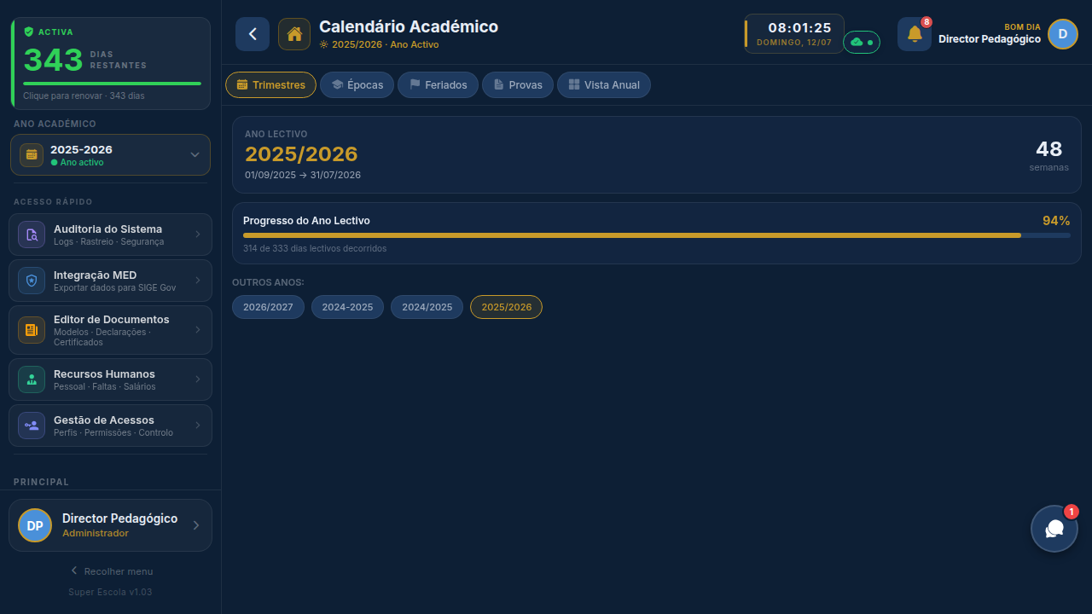

O aluno consulta o calendário escolar completo — provas, exames, feriados, eventos desportivos e culturais — para planear o seu estudo e estar sempre a par do que acontece na escola.
• Calendário mensal com todos os eventos escolares por tipo
• Datas de provas e exames por disciplina com horário e sala
• Feriados nacionais e dias de actividade especial da escola
• Eventos culturais e desportivos: festividades, competições, visitas
• Notificações automáticas de eventos nos 3 dias anteriores
• Filtros por tipo de evento: académico, desportivo, cultural ou financeiro

▶ Biblioteca Digital
Acervo bibliográfico da escola disponível a qualquer hora

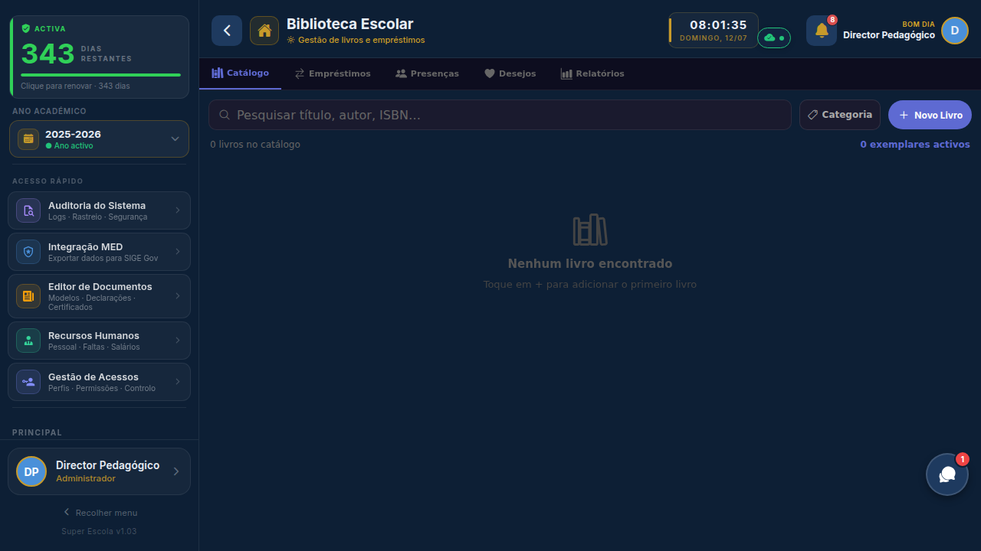

O aluno explora o acervo da biblioteca escolar directamente no SIGA — pesquisa livros, manuais e documentos de referência, verifica a disponibilidade para empréstimo e consulta os prazos de devolução dos seus empréstimos activos.
• Catálogo completo da biblioteca com pesquisa por título, autor e disciplina
• Informação de disponibilidade: disponível, emprestado ou reservado
• Resumo e ficha técnica de cada obra com capa visual
• Registo de empréstimos activos com prazo de devolução
• Filtros por categoria, ciclo de ensino e disciplina
• Histórico de livros consultados e emprestados

▶ Repositório de Trabalhos Finais de Curso
Arquivo de TCCs e PAPs de antigos alunos como referência

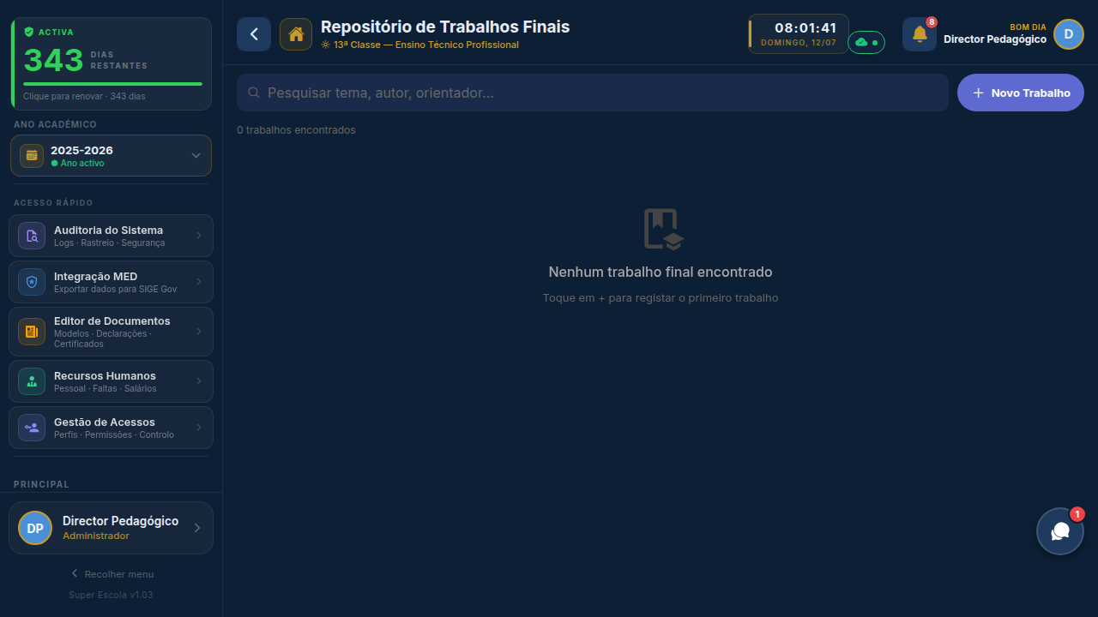

O aluno acede ao repositório de trabalhos finais de curso submetidos por alunos de anos anteriores — uma fonte de inspiração e referência para quem está a preparar o seu próprio TFC, organizado por curso e ano lectivo.
• Arquivo de TFCs organizados por curso, ano lectivo e área temática
• Pesquisa por tema, palavra-chave ou nome do autor
• Resumo e capa de cada trabalho com indicação do orientador
• Classificação dos trabalhos mais consultados e melhor avaliados
• Submissão do próprio TFC para arquivo após entrega e aprovação

▶ Documentos Oficiais
Solicitação e download de documentos escolares sem filas

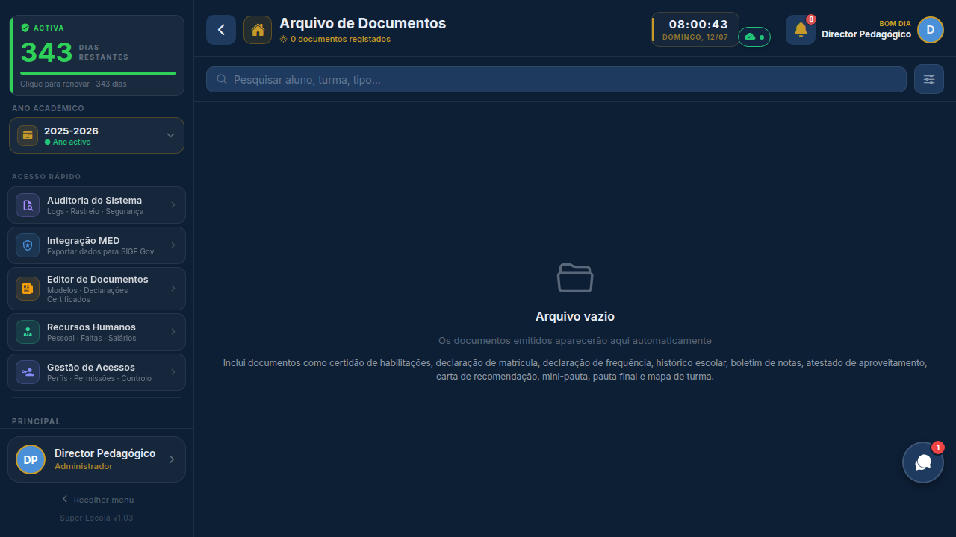

O aluno solicita documentos oficiais — declarações de matrícula, certidões de frequência, histórico escolar e outros — directamente no SIGA, sem precisar de se deslocar à secretaria, pagando a taxa online se aplicável.
• Pedido de declaração de matrícula com fins académicos ou profissionais
• Solicitação de certidão de frequência para bolsas ou inscrições externas
• Pedido de histórico escolar com notas de todos os anos frequentados
• Pagamento da taxa de emissão via referência RUPE no próprio portal
• Notificação quando o documento está pronto para download
• Arquivo pessoal de todos os documentos solicitados e emitidos

▶ Perfil Pessoal & QR de Identificação
Dados pessoais, credenciais e cartão digital de identificação

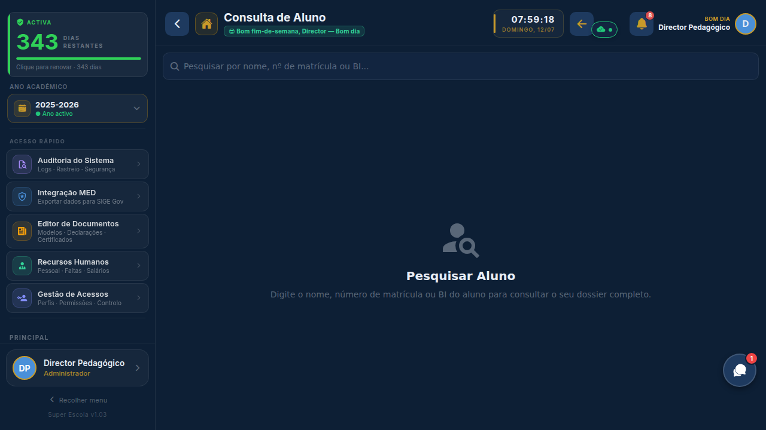

O aluno gere o seu perfil no SIGA — consulta e actualiza os dados pessoais, altera a senha de acesso e acede ao QR Code pessoal para identificação na portaria e em momentos de controlo de acesso.
• Dados pessoais: nome, data de nascimento, contacto e filiação
• Dados académicos: número de matrícula, turma, classe e turno
• QR Code pessoal para leitura na portaria e em exames
• Alteração de senha e fotografia de perfil
• Histórico de acessos ao sistema por data e dispositivo

SUPER ESCOLA · SIGA v3.0
Perfil: Aluno · 17+ Funcionalidades · 3 Secções · 100% Móvel & Web

Para mais informações contacte a equipa Super Escola
www.superescola.ao | Julho 2026

